Használati- és szerelési útmutató

ZANUSSI

Beépített elektromos főzőfelület

ZC 6685
Kedves Vásárló !

Kérjük, hogy a Használati útmutatót figyelmesen tanulmányozza át és elsősorban a "Biztonsági útmutatások" c. részt olvassa el nagyon gondosan.
A Használati útmutatót őrizze meg, hogy később is mindig kéznél legyen. Amennyiben a készüléket eladja, vagy elajándékozza, akkor a Használati útmutatót is adja át a készülék új tulajdonosának.

A figyelmeztető háromszöggel és/vagy a "Vigyázat", "Figyelem" szavakkal kezdődő részek vagy az Ön biztonságára, vagy a készülék működésére vonatkozóan tartalmaznak fontos előírásokat.


Ezek a sorok lépésről-lépésre haladva mutatják be a készülék használatát.

Az ezzel a jelzéssel kezdődő sorok kiegészítő információkat tartalmaznak a használathoz és praktikus tanácsokat adnak a készülék kezeléséhez.

Az ezzel a jelzéssel kezdődő sorok tanácsokat és útmutatásokat tartalmaznak a készülék gazdaságos és környezetkímélő használatára vonatkozóan.
Ha adott esetben zavarok jelentkeznek a készülék működésében, akkor a "Mit kell tenni üzemzavar esetén" c. fejezetben hasznos információkat talál a hibák elhárításához.
Amennyiben ezek az útmutatások nem tartalmaznak az Ön számára kielégítő információkat, akkor forduljon a Vevőszolgálathoz.

Vevőszolgálat:
1142 Budapest, Erzsébet királyné út 87.

Forgalmazó:
Electrolux Lehel Kft. Háztartási Készülékek
1142 Budapest, Erzsébet királyné út 87.

A Vevőszolgálatnál szakszerű felvilágosítást kaphat kérdéseire.
A fő célunk az, hogy a termékeinket használó vásárlóinkat minél jobban ellássuk a használathoz szükséges információkkal.

Tartalomjegyzék

Használathoz  Kedves Vásárló!  Biztonság  Gondoskodás  Gondoskodás a csomagoló anyagokról  Gondoskodási útmutatások  Az első használat előtt  Az első tisztítás  A készülék bemutatása  A főzőfelület és a kezelőpanel kialakítása  A főzőhelyek használata  Bekapcsolás és szabályzás  Kikapcsolás  Maradékhő kijelzés  Használat, táblázatok, tanácsok  Főzőedények  Általános tudnivalók  Energiatakarékossági tanácsok  Főzési és sütési táblázat  Tisztítás és ápolás  Üvegkerámia főzőfelület  Enyhe szennyeződések  Makacs szennyeződések  Speciális szennyeződések  Cukor  Sötét foltok, dekorsérülések  Karcok az üvegkerámia főzőfelületen  Főzőfelület keret  Mit kell tenni üzemzavar esetén | 2  4  5  5  5  5  5  6  6  7  7  7  7  8  8  8  8  9  10  10  10  10  11  11  11  11  11  12

Beépítéshez  Szerelési útmutató  Biztonsági útmutatások a szereléshez  Beépítés a konyhai munkalapba  Elektromos csatlakoztatás  Műszaki adatok, adattábla | 13  13  13  15  16

Biztonság

A készülék megfelel a vonatkozó biztonságtechnikai előírásoknak és szabványoknak. Ennek ellenére a gyártó azt ajánlja, hogy a használat előtt gondosan tanulmányozza át a következő biztonságra vonatkozó útmutatásokat.

Elektromos biztonság
- A készülék beépítését csak elektromos szakember, szerviz végezheti el.
- A meghibásodott készülék javítását, beleértve a csatlakozó vezeték cseréjét is, csak a jótállási jegyben megjelölt szerviz végezheti. Az illetéktelen beavatkozás komoly veszélyt és kárt okozhat.

Kérjük, hogy ügyeljen ezekre az útmutatásokra, mert különben érvényét veszti a készülékre vonatkozó jótállás.
- A beépített főzőlapot csak beépített tűzhelybe, vagy megfelelő és speciális dugaszolóval rendelkező kapcsolótáblával kombinálva szabad beépíteni. Az elektromos készülékre vonatkozó VDE által előírt érintésvédelmet biztosítani kell.
- Ha a készülék működésében üzemzavar lép fel, vagy a felület eltörik, bereped, bekarcolódik, akkor:
- kapcsoljon ki minden főzőzónát,
- kapcsolja le, illetve csavarja ki a főzőlaphoz tartozó elektromos biztosítékot.

Biztonság a gyermekek számára
- A főzés és sütés közben a főzőzónák erősen felforrósodnak. Tartsa távol ezért a gyerekeket az üzemelő készüléktől. A nagyobb gyerekek csak szülői felügyelet mellett használhatják a készüléket.

Biztonság a használat közben
- Ezt a készüléket csak háztartási célokra, ételek sütésére és főzésére szabad használni.
- Ne használja a főzőfelületet a helyiség fűtésére.
- Az elektromos dugaszoló aljzat a készülék közelében kerüljön kialakításra. A csatlakozó vezeték sehol nem érintkezhet a forró főzőhelyekkel.
- A túlhevített zsír, vagy olaj könnyen meggyulladhat. Olajban, vagy zsírban való sütéskor (pl. sült burgonya) ezért soha ne hagyja felügyelet nélkül a készüléket, mert ilyenkor fokozottabb a tűzveszély.
- Minden használat után kapcsolja ki a főzőzónákat.

Biztonság a tisztításnál
- A tisztításhoz a készüléket ki kell kapcsolni.
- Biztonsági okokból tilos gőz-, vagy nagynyomású tisztítógéppel tisztítani a készüléket.

Így kerülhető el a készülék károsodása
- Ne használja a főzőfelületet az edények tárolására, vagy munkafelületnek.
- Ne használja a főzőfelületet főzőedények nélkül, vagy üres főzőedényekkel. Ilyen esetben a főzőlap és a főzőedény is károsodhat.
- Az üvegkerámia főzőfelület rendkívül ellenálló és különösen ellenáll a hőmérséklet változásának, de nem törhetetlen! Különösen a leeső hegyes, kemény tárgyak sérthetik meg könnyen a főzőfelületet.
- Kizárólag elektromos sütéshez gyártott sík és sima fenekű főzőedényeket használjon, mert ellenkező esetben könnyen megsérülhet a főzőfelület. Ne használjon a főzőfelületen öntöttvas edényeket, mert ezek megsérthetik a felületet.
- Ne helyezze a serpenyőket és az edényeket a főzőfelület keretre, mert károsodhat a lakkozott felület.
- Ügyeljen arra, hogy semmiféle savtartalmú folyadék (pl. ecet, citrom, vagy vízkőoldó szer) ne kerülhessen a főzőfelület keretre, mert elmattul a felület.
- Ha cukor, vagy cukortartalmú étel kerül a forró főzőfelületre és ráolvad, akkor a cukorszennyeződést azonnal - még forró állapotban - távolítsa el a kaparókés segítségével. Ha ezt nem teszi meg időben, akkor a kihűlt massza eltávolítása közben károsodhat a felső felület.
- Minden könnyen megolvadó tárgyat és fémet (pl. műanyag, alumínium fólia, vagy sütőfólia) tartson távol a üvegkerámia főzőfelülettől. Ha valamelyik agyag véletlenül mégis ráolvad a felületre, akkor azt a kaparókés segítségével azonnal el kell távolítani.

Gondoskodás

Gondoskodás a csomagoló anyagokról

A készülék szállításához használt anyagok újrahasznosíthatók. A fóliák és habosított részek a megfelelő jelzésekkel vannak ellátva.

Kérjük, hogy a csomagoló anyagokról és adott esetben a régi készük kiselejtezéséről is a környezetvédelmi előírásoknak megfelelő módon gondoskodjon.

Gondoskodási útmutatások

A kiselejtezett régi készüléket ne tegye a háztartási szemét közé.
Lomtalanításkor szállíttassa el a lakóhelyén lévő begyűjtőhelyre.

Figyelmeztetés! A régi készüléket tegye használhatatlanná mielőtt kiselejtezi. Vágja le róla az elektromos vezetéket.


Az első használat előtt

Első tisztítás
A főzőlapot az első használat előtt alaposan meg kell tisztítani.
- Az üvegkerámia felületet és a keretet csak melegvízzel és enyhe hatású mosogatószerrel szabad lemosni, majd ezután szárazra kell törölni.
Figyelem! Tilos kemény, vagy karcolást okozó tisztítószereket használni, mert károsodhat a felső felület.

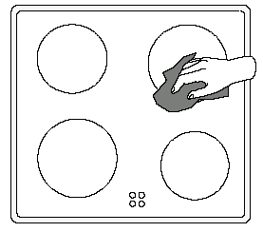

A készülék bemutatása

A főzőlap és a kezelő felület kialakítása

ZC 6685

Bal hátsó  főzőzóna  Bal első  főzőzóna | 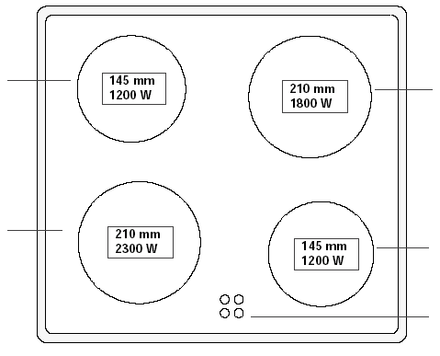 | Jobb hátsó  főzőzóna  Jobb első főzőzóna  Maradékhő  kijelzők

A készülék legfontosabb jellemzői

Üvegkerámia főzőfelület:
A készülék üvegkerámia főzőfelülete 4 gyorsfűtésű főzőzónát tartalmaz. A különösen nagy teljesítményen sugárzó fűtőtestek jelentős mértékben lerövidítik a fűtőtestek felfűtését.
Maradékhő kijelző:
A maradékhő kijelzők mutatják, ha egy adott főzőzóna hőmérséklete még forró, amelynél égésveszély áll fenn.
Tisztítás:
Az üvegkerámia főzőfelület és a szenzorfelület könnyen tisztítható. A sima, zsíros felület a vonatkozó „Tisztítás és ápolás” című fejezet szerint tisztítandó.

A főzőhelyek használata

A készülék egy jól bevált üvegkerámia lappal és 4 gyorsfűtésű főzőzónával van kialakítva.

A főzőfelület pórusmentes és ezenkívül érzéketlen a gyors hőmérsékleti hatásokra. Ennek megfelelően egy forró zónáról azonnal át lehet helyezni a főzőedényeket egy hideg zónára.

A főzőzóna bekapcsolásánál egy rövid zümmögő hang lesz hallható. Ez minden üvegkerámia főzőzóna jellemzője és nincs semmiféle kihatással a készülék funkcióira és az élettartamára.

Bekapcsolás és szabályozás

A 4 energiaszabályzású főzőhely kapcsolóval lehet a főzőzónákat be- és kikapcsolni és szabályozni.

Közelebbi útmutatásokat a sütő, vagy a kapcsoló egységre vonatkozó Használati útmutatóban magadott beállítási táblázatok tartalmaznak.

Kikapcsolás

A készülék kikapcsolásához forgasson minden kapcsolót a KI-pozícióba.

A használat után ellenőrizze, hogy ki van-e kapcsolva a készülék. Minden forgógombnak a KI-pozícióban kell állni.

Maradékhő kijelzés

A 4 ellenőrző lámpa világít, ha a főzőzónák hőmérséklete miatt égésveszély áll fenn.

A főzőzónák egyikének, vagy a teljes főzőfelület kikapcsolása után a megfelelő főzőzónához tartozó meglévő maradékhőt a kijelző világítása mutatja. A főzőzónák kikapcsolása után a maradékhő kijelzések csak akkor alszanak ki, ha a főzőzónák kihűltek.

Figyelem! Ameddig világít a maradékhő kijelzés, addig fennáll az égésveszély.
Figyelem! Ha az áramellátás megszakad (áramszünet lép fel), akkor természetesen a maradékhő jelzés is kialszik és ilyenkor a főzőzóna forróságára nincs kijelzett információ. Ilyen esetben legyen óvatos, mert lehetséges, hogy még fennáll az égésveszély. Legyen tehát nagyon elővigyázatos.

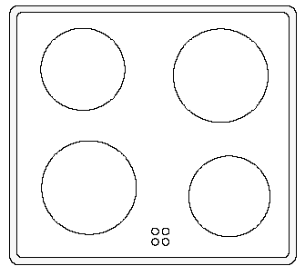

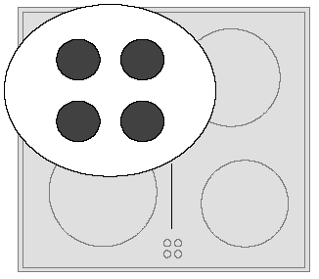
Használat, táblázatok, tanácsok

Főzőedények

Minél jobb a főzőedény, vagy a serpenyő, annál jobb lesz a főzés, vagy a sütés minősége.
A jó főzőedény a fenekéről ismerhető fel. A fenékrésznek vastagnak és síknak kell lennie.
Ne használjon öntöttvasból készült, vagy sérült főzőedényeket, mert ezek a főzőzónákra történő áthelyezésnél sérülést okozhatnak.
Az alumíniumból, vagy a rézből készült főzőedények olyan fémes elszíneződéseket hagynak hátra az üvegkerámia főzőfelületen, amelyek csak nehezen, vagy egyáltalán nem távolíthatók el.
- A főzőedények és a serpenyők átmérője ne legyen kisebb a főzőzóna átmérőjénél és lehetőleg csak 2-3 cm-rel legyenek nagyobbak a főzőzóna átmérőjénél.
- Hideg állapotban a főzőedények fenékrésze kismértékben befelé domborodik (konkáv). Az edényfenék semmi esetre se legyen kifelé domborodó (konvex).
- Új edények, vagy serpenyők vásárlásánál ügyeljen a fenékátmérőkre. A gyártók legtöbbször ugyanis az edények felső átmérőjét adják meg.
- Amennyiben speciális főzőedényeket (pl. gyorsfőző edény, agyagedény, WOK) használ, akkor mindig tartsa szem előtt a főzőedény gyártójának előírásait is.

Általános útmutatások
- Az edények fenekének mindig száraznak és tisztának kell lenni.
- A főzőedényeket és a serpenyőket megemelve – és nem áttolva – helyezze át az egyik főzőzónáról a másikra, hogy elkerülhető legyen az üvegkerámia főzőfelület bekarcolódása.
- Az ételek főzéséhez magas edényeket használjon sok folyadékkal, és ne hagyja hogy a folyadék teljesen elpárologjon.

Energiatakarékossági tanácsok
Értékes energiát takaríthat meg, ha mindig betartja a következőkben leírtakat:
- Az edényeket és a serpenyőket a főzőzóna bekapcsolása előtt helyezze fel.
- Csak sík, egyenes felületű fenékkel rendelkező főző- és sütőedényeket használjon.

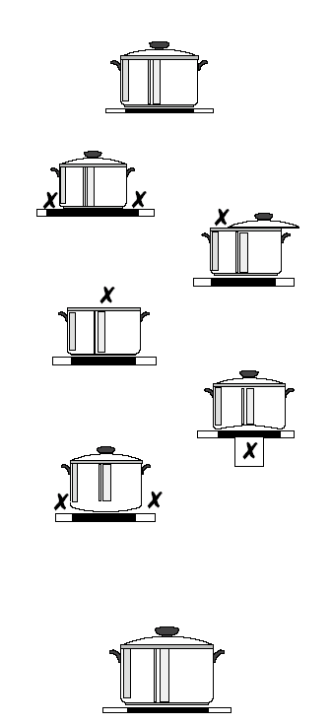
Az edényeket és a serpenyőket lehetőleg mindig takarja le fedővel.
- Az edényfenék és a főzőzóna lehetőleg egyforma nagyságú legyen.
- Az elszennyeződött főzőzónák megnövelik az energiafogyasztást.
• Néhány perccel a főzés befejezése előtt kapcsolja ki a főzőzónákat és használja a maradékhő funkciót. A maradékhő funkció az ételek melegentartásához és olvasztáshoz használható.
- A gyorsfőző edények használatával kb. 50 %-kal lerövidíthető a főzési idő.
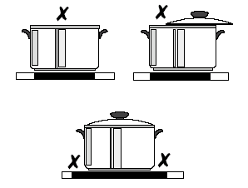

Táblázat: főzés és sütés a főzőhelyeken

A táblázatban megadott alkalmazási példáktól - az étel fajtája és mennyiségének függvényében - a személyes tapasztalatok alapján eltérések lehetnek.

Kapcsoló állás | Főzés/sütés | Példák az alkalmazásra
9 | Forralás  Átsütés | Nagyobb mennyiségű folyadék forralása,  Specli főzés, húsok átsütése.
7 - 8 | Erős átsütés  Fritőzés | Sült burgonya fritőzése,  Húsok sütése, pl. gulyás,  Kisütések, pl. burgonya lángos,  Bélszín és steak-ek sütése.
6 – 7 | Enyhe sütés | Húsok sütése, karaj, sertésszelet sütése,  Kolbász, máj sütése,  Dagasztott tészták, enyhe sütés, tojás, tojásfelfújt, fánk fritőzése.
4 – 5 | Főzés | Nagyobb mennyiségű ételek főzése, egytál ételek és levesek, húsleves, burgonya főzés,
3 – 4 | Párolás  Dunsztolás | Hús pörkölése,  Tejberizs főzése.
2 – 3 | Puffasztás | Rizs és tejes ételek puffasztása,  Kisebb mennyiségű burgonya és zöldség párolása,  Készételek melegítése.
1 – 2 | Melegentartás  Olvasztás | Omlettek, tojás, holland szósz,  Ételek melegentartása,  Vaj, csokoládé, zselatin olvasztása.
0 | Maradékhő | Utánmelegítés, Kikapcsolt pozíció.

Azt ajánljuk, hogy a forralás és sütés kezdetén a főzőfokozatot a 9-es pozícióba állítsa, majd a továbbfőzéshez és a továbbsütéshez állítsa vissza a főzőfokozatot a megfelelő értékre.

Tisztítás és ápolás

Figyelem! Nem szabad, hogy a forró üvegkerámia főzőfelületre tisztítószer kerüljön. Minden tisztítószert tiszta vízzel mosson le a felületről, nehogy a következő felmelegítésnél kifejthessék maró hatásukat.
Semmilyen körülmények között sem szabad agresszív hatású, vagy karcolást okozó tisztítószert (pl. grill-, vagy sütő-spray, rozsdátlanító, dörzsszivacs, stb.) használni.
A tisztításhoz csak tiszta ruhát, vagy háztartási papírt, meleg vizet és alkalmas mosogatószert használjon, illetve üvegkaparót használjon. Az alkalmas üvegkaparót a szakkereskedésben szerezheti be.

Üvegkerámia felület

- A főzőlapot minden használat után alaposan tisztítsa meg, ha a felület már kihűlt, vagy már csak kézmeleg. Így elkerülheti a szennyeződések ráégését a felületre.
- A vízkő- és vízfoltok, zsírfoltok és fémes elszíneződésű foltok eltávolításához a kereskedelemből beszerezhető üvegkerámia tisztítószert, vagy a rozsdamentes tisztítószer használatát ajánljuk, pl. Stahl-fix, WK-Top, vagy Cillit.

Enyhe szennyeződések

- Az üvegkerámia felületet egy nedves ruhával, adott esetben tisztítószerrel mossa le.
- Befejezésül egy tiszta ruhával mossa le a felületet és hagyja megszáradni.
- Hetente egyszer tisztítsa meg az üvegkerámia főzőfelületet a kereskedelemből beszerezhető üvegkerámia-, vagy rozsdamentes tisztítószerrel.

Makacs szennyeződések

- A leégett és odaégett nagyobb ételmaradékokat üvegkaparóval távolítsa el.
- Az üvegkaparót ferdén helyezze rá az üvegkerámia főzőfelületre. A kaparókés óvatos mozgatásával távolítsa el az üvegkerámia főzőfelületről a szennyeződéseket.
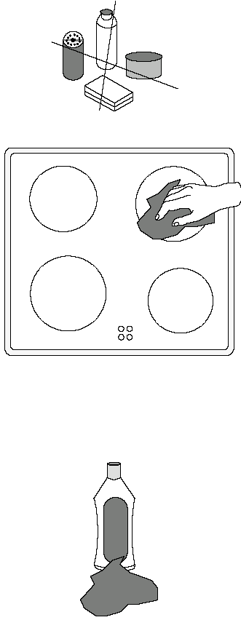
Speciális szennyeződések

Cukor

- A felületre ráégett cukor, a megolvadt műanyag és alumínium fóliát, vagy más ráolvadt fémanyagot azonnal, még forró állapotban el kell távolítani az üvegkaparóval.

Figyelem: A forró felületen való tisztításnál ügyeljen az égésveszélyre.
- Befejezésül normál módon tisztítsa meg a kihűlt főzőfelületet.

Ha a főzőzónára ráolvadt szennyeződés már kihűlt, akkor a tisztítás megkezdése előtt melegítse fel a főzőzónát.

Sötét foltok, dekorsérülések

Az agresszív tisztítószerek és a karcoló edényfenekek hatására az üvegkerámia dekorfelülete bekarcolódik és sötét foltok kialakulását eredményezi.
Ezeket nem lehet eltávolítani, azonban nem lesznek befolyással a főzőfelület funkciójára.

Karcok az üvegkerámia felületen

A sorjás edények, a homokszemcsék, valamint az egyéb gondatlanságok miatt kialakult karcokat nem lehet az üvegkerámia felületről eltávolítani.
Ezek a hibák sem lesznek befolyással a főzőfelület funkciójára.

Főzőfelület keret

Ügyeljen arra, hogy vízkőoldó szer, ecet, citrom, vagy ezekhez hasonló anyagok ne kerüljenek érintkezésbe a főzőfelület kerettel, mert elmattul a felület. Ilyen az esetben nedves ruhával azonnal távolítsa el foltot és törölje szárazra a keretet.

A keret tisztításához használjon enyhén mosogatószeres vízbe mártott és jól kicsavart ruhát.
A rászáradt szennyeződéseket előbb nedves ruhával áztassa fel, majd mossa le és törölje szárazra a felületet.

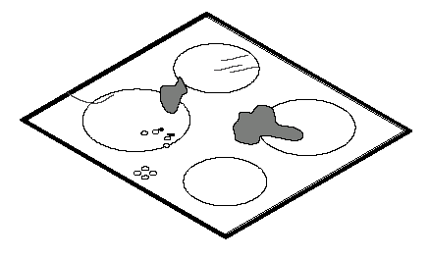

Mit kell tenni, ...
A tapasztalatok azt mutatják, hogy az üzemzavarok nagy részét egy kisebb hiba okozza és ezt az alábbi hibakeresési útmutató áttanulmányozása után saját maga is könnyen kijavíthatja.

... ha a főzőlapok nem működnek?
Ellenőrizze, hogy:
- nincs-e kioldva az elektromos főbiztosíték. Ha a biztosíték többször egymás után lekapcsol, akkor forduljon a jótállási jegyben megadott szervizhez.
- a megfelelő főzőzónát kapcsolta-e be.
- be van-e állítva a főzőzóna főzőfokozata.

... üzemzavar esetén
- kapcsolja ki a készüléket a főkapcsolóval.
- kapcsolja ki a biztonsági automatát, illetve csavarja ki a biztosítékot.

Segítség üzemzavar esetén
Üzemzavar esetén forduljon a jótállási jegyben megjelölt szervizhez, vagy a Vevőszolgálathoz.

- Fontos! Kérjük, hogy a szervizbe való bejelentkezésnél adja meg az alábbi adatokat:
Termék szám (PNC), gyártási szám (F.Nr.) és modelljelzés. amire mindig szükség van a Vevőszolgálathoz való bejelentkezéshez, valamint a pót- és tartalék alkatrészek megrendeléséhez és a műszaki információkhoz is.
Ezeket az adatokat a készüléken lévő adattábla tartalmazza.

Beépítési útmutató

Biztonsági útmutatások

Figyelem! A készülék beépítését és csatlakoztatását csak elektromos szakember, szerviz végezheti el. A meghibásodott készülék javítását, beleértve a csatlakozó vezeték cseréjét is, csak a jótállási jegyben megjelölt szerviz végezheti. Az illetéktelen és szakszerűtlen beavatkozás komoly veszélyt és kárt okozhat, valamint a jótállási igények elvesztésével jár.
- A beépítésnél és a javítások közben a készüléket le kell választani az elektromos hálózatról.
- Az elektromos készülékekre vonatkozó általános érvényű szabványokat, valamint a biztonságtechnikai előírásokat a beépítések során pontosan be kell tartani.
- A megsérült, megrepedt, vagy törött készüléket tilos üzembe helyezni és az elektromos hálózatra csatlakoztatni.

Beépítés konyhai munkalapba

Az elektromos biztonságot csak a szakszerűen elvégzett beépítés biztosítja.
- Az érintésvédelmet és az elektromos biztonságot, illetve a VDE irányelvek szerinti nemzetközi előírásokat a készülék beépítésénél garantálni kell. Ez érvényes a készülék hátoldali részére is. Ezek a falnál lévő beépítési részek nem közelíthetők meg szabadon.
- A beépített szekrényt a kibillenés ellen biztosítani és szilárdan rögzíteni kell.
- Jegyezze fel az adattáblán található gyártási számot (F.Nr.). Erre a számra a egy esetleges szervizelés miatt van szükség.

Beépítési méretek

A munkalapban lévő kivágásnak a méretvázlatnak megfelelő adatokkal kell rendelkezni. Az ábrákon látható vázlat erről ad pontos tájékoztatást.

A beépített főzőfelület alsó része és az alatta lévő bútorrészek között legalább 20 mm szabad résnek kell maradni.

A főzőfelület és a szomszédos magas szekrény oldala között legalább 50 mm, a hátfalnál pedig legalább 55 mm távolságot kell tartani.

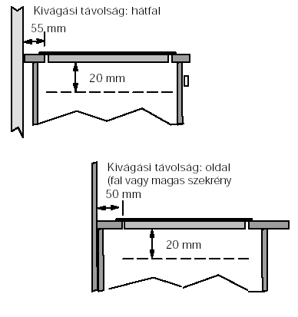

Ez a készülék az Y-tűzvédelmi típusú osztályba (IEC 335-2-6) tartozik. Ez azt jelenti, hogy a készüléket, csak az egyik oldalával lehet a szomszédos bútorzathoz, vagy a falhoz beépíteni, míg a másik oldalához csak azonos magasságban helyezhető el egy másik készülék, vagy bútor.

Beépítés

- Vágja ki a munkafelületet a megadott méretek szerint. A megadott tűrési méreteket nem szabad túllépni. Pontosan a bejelölt vonalon fűrészeljen. Ajánlat: A kivágási méretet acéltűvel pontosan rajzolja elő. A vonalat ragasztóval kenje be, hogy a kivágásnál keletkező forgácsosodást lecsökkente.
- A főzőlap felfekvési tartományában a munkafelületet teljesen ki kell tölteni az erre alkalmas tömítőanyaggal.
- A munkalapot a kivágási tartományban meg kell tisztítani.
- A kivágás elülső és oldalsó részénél ceruzával egy párhuzamos vonalat kell felrajzolni a kivágott szélektől 10 mm-re. Ezek a vonalak a főzőlap kiigazítására szolgálnak.
- A készülékhez mellékelt és az egyik oldalán öntapadó ragasztóval ellátott tömítést körben fel kell fektetni a kivágás szélén, ki kell igazgatni és fel kell ragasztani a munkalapra. A tömítőszalag két összeérő végét tompán nyomja egymásba.
- A 4 csavart alulról és egyforma erővel meg kell húzni, míg a főzőfelület szilárdan fel nem fekszik a kivágásban.
- Vigyázni kell arra, nehogy túlhúzza a csavarokat, ezért a csavarokat felváltva és átlós irányban egyforma erővel húzza meg, hogy a főzőfelület keret teljesen felfeküdjön a munkalapra.
El kell kerülni a rögzítő csavarok túlságosan erős és egyoldalú meghúzását. Ezért csak nyomatékkapcsolóval (beállítási érték: 1-1,1 Nm) ellátott elektromos csavarhúzót használjon a szereléshez.

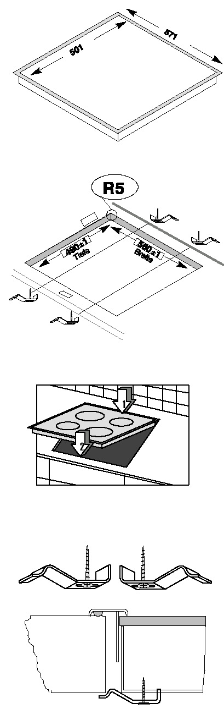
Elektromos csatlakoztatás

Az elektromos főzőlapok és az elektromos sütők egy speciális kábelcsatlakozóval vannak kialakítva. A készülékeket csak a megfelelő rendszerrel lehet egymáshoz csatlakoztatni.
A szerelésnél vegye figyelembe az elektromos sütő és a kapcsoló szekrény Használati útmutatójában leírtakat is.

A csatlakoztatás előtt ellenőrizze, hogy az adattáblán megadott feszültség érték megegyezik-e a felszerelés helyén lévő hálózati feszültség adataival és megfelel-e az elektromos főzőlap adatainak. Az adattábla a főzőlap alsó részén található.
A fűtőtest üzemi feszültsége AC 230 V váltóáram, de a készülék AC 220 V feszültségen is hibátlanul működik.
A főzőlap csatlakoztatását a megadott kapcsolási vázlat szerint kell elvégezni. Az elektromos csatlakoztatást egy legalább 3 mm érintkező hézaggal rendelkező kapcsolóval ellátva (pl. LS-automata, FI-védőkapcsoló, vagy biztosíték) kell kialakítani.
Minden csatlakozó vezetéknek H05VV-F típusúnak, vagy ennél magasabb értékűnek kell lenni.

- A 21-polusú kábelcsatlakozót össze kell dugni a beépített sütő, vagy a kapcsolótábla ellendarabjával. Az összekötő kábelköteget nyomja be oldalt a sütőfedélhez.
- Adott esetben az első bekapcsolás előtt minden védőfóliát, vagy ragasztott címkét el kell távolítani a főzőlapról, vagy a keretről.


Az elektromos hálózatra történő csatlakoztatás után mindegyik főzőlapot egy rövid ideig tartó max. teljesítményre kapcsolva ellenőrizni kell.

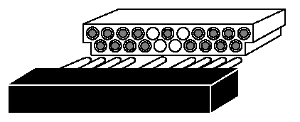

Műszaki adatok

Készülék méretek
szélesség: 572 mm
mélység: 502 mm
magasság: 43 mm

Kivágási méretek
szélesség: 560 mm
mélység: 490 mm
lekerekítés: R5

Teljesítmény-felvétel:
Gyorsfőzőlap - bal első 2300 kW
Főzőlap - bal hátsó 1200 kW
Gyorsfőzőlap - jobb hátsó 1800 kW
Főzőlap - jobb első 1200 kW

Együttes teljesítmény max.: 6,5 kW

Névleges feszültség: 230 V - 50 Hz

Szabványok, előírások

Ez a készülék megfelel:

az EN 60 335-1 és EN 60 335-2-6
a háztartási elektromos készülékek biztonságára vonatkozó,
a DIN 44546 / 44547 / 44548
a háztartási elektromos sütők használati tulajdonságára vonatkozó,
az EN 55014-2 / VDE 0875 14-2. rész,
az EN 55014 / VDE 0875 14/12. 93. rész,
az EN 61000-3-2 / VDE 0838 2. rész,
az EN 61000-3-3 / VDE 0838 3. rész,
az alapvető érintésvédelmi biztonságra vonatkozó (EMV) szabványoknak.

 Ez a készülék megfelel az alábbi EG irányelveknek:
- 73/23/EWG Kisfeszültségi irányelv,
- 89/336/EWG EMC irányelv a 92/31 változással bezárólag.

Adattábla

